OS-2026040401
鼎呱呱-标德芙
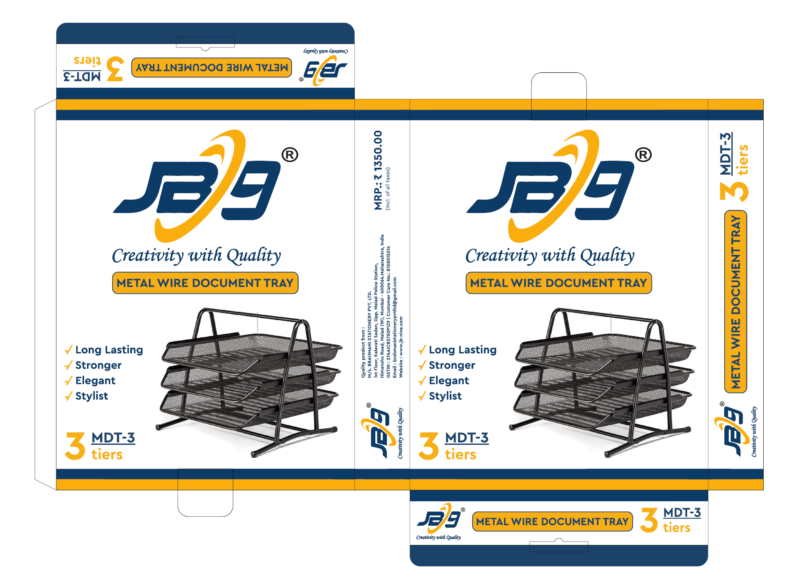

DG-2001三层文件盘： 50 箱
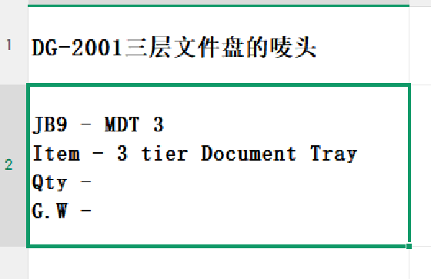
2002 二层文件盘: 50箱
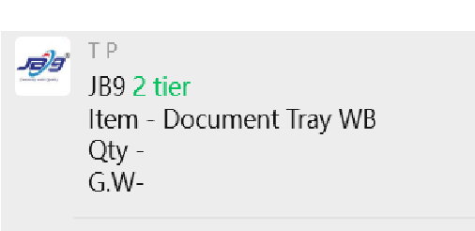

预期发货时间：

